Лабораторна робота 2.
create bash script that will calculate the amount of files

Мета роботи
- Створити bash-скрипт, який обчислюватиме кількість файлів, виключаючи каталоги та посилання в каталозі etc.

Результати виконання роботи
Для цього завдання була використана версія 25.04 Ubuntu.
Спочатку створюємо файл типу bash, для цього вводимо команду nano count_files.sh Після створення прописуємо наступний код (лістинг 1.1). Потім зберігаємо його комбінацією клавіш Ctrl + O, підтверджуємо зміни клавішею Y і натискаємо Enter.
  - Файл count_file.sh
files=$(find /etc -type f)
count=$(echo "$files" | wc -l)
echo "Number of files in /etc: $count"
Далі запускаємо файл командою sudo bash count_file.sh

Програмна реалізація завдання
На малюнку 1.1 наведено результат виконання файлу.
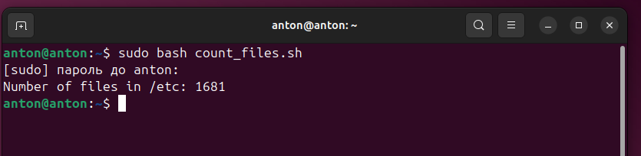
  - Результат виконання файлу

Висновки
У ході виконання лабораторної роботи було досліджено створення bash-скрипту для підрахунку файлів у каталозі /etc без урахування каталогів та символічних посилань; відпрацьовано використання команд find для пошуку файлів та wc -l для підрахунку їх кількості.

